INSTRUKCJA OLA (CZĘŚĆ DURING THE MOBILITY) DLA STUDENTÓW WYJEŻDŻAJĄCYCH

KROK I – WYPEŁNIANIE TABELI A2 I B2 LEARNING AGREEMENT ONLINE
- Wybieramy sekcję: DLA STUDENTÓW
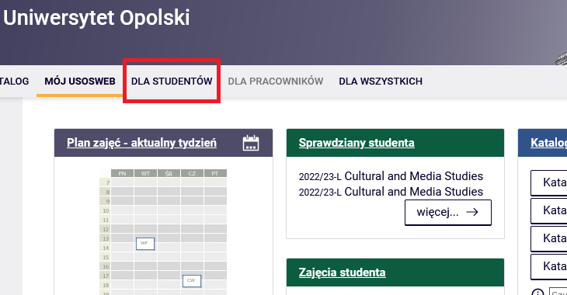

- Wybieramy sekcję: Wymiana studencka
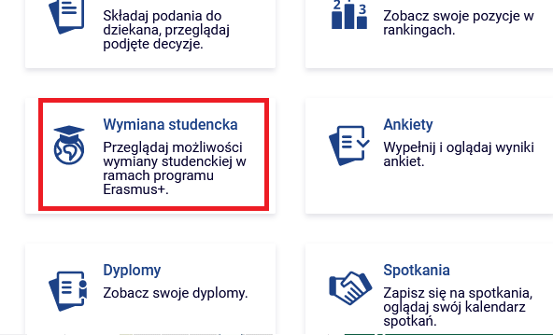
- Wybieramy sekcję: Wyjazdy
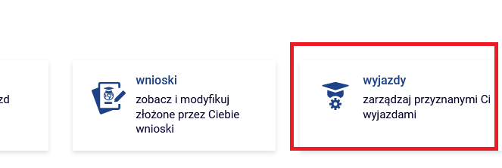
- Wybieramy opcję EWP LA
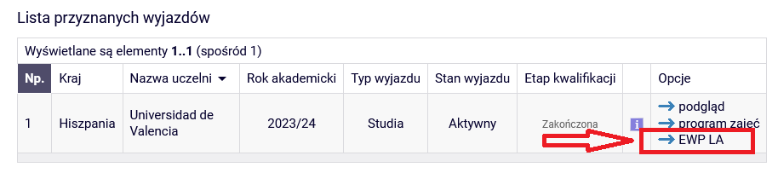
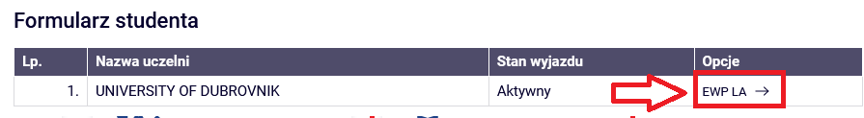
- Wybieramy edycję: Porozumienia o programie studiów (na dole strony):
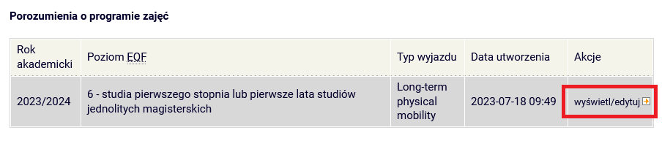
Teraz widoczny będzie Learning Agreement before the mobility do, którego należy wprowadzić zmiany poprzez naciśnięcie „utwórz nową wersję”:
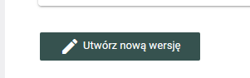

- Usuwanie komponentu z tabeli A. Kliknij „usuń” przy przedmiocie z uczelni partnerskiej, który chcesz usunąć:
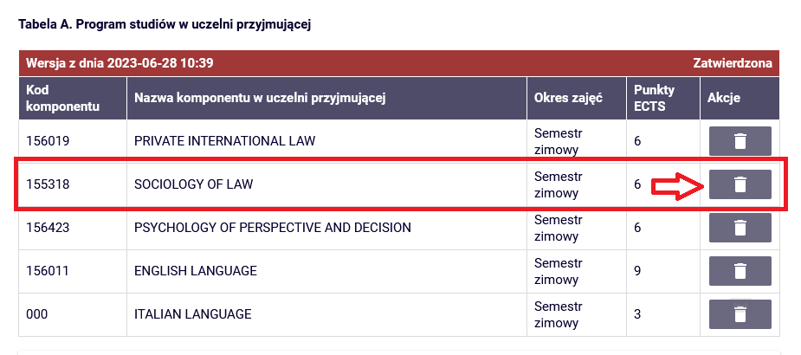
Otworzy się specjalne pole to wpisania powodu zmiany. Należy je uzupełnić i kliknąć: usuń
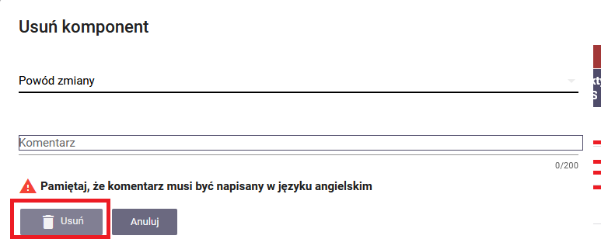

- Po usunięciu wszystkich przedmiotów, które powinny zostać usunięte z LA można dodać nowe przedmioty, klikając w „dodaj komponent”:
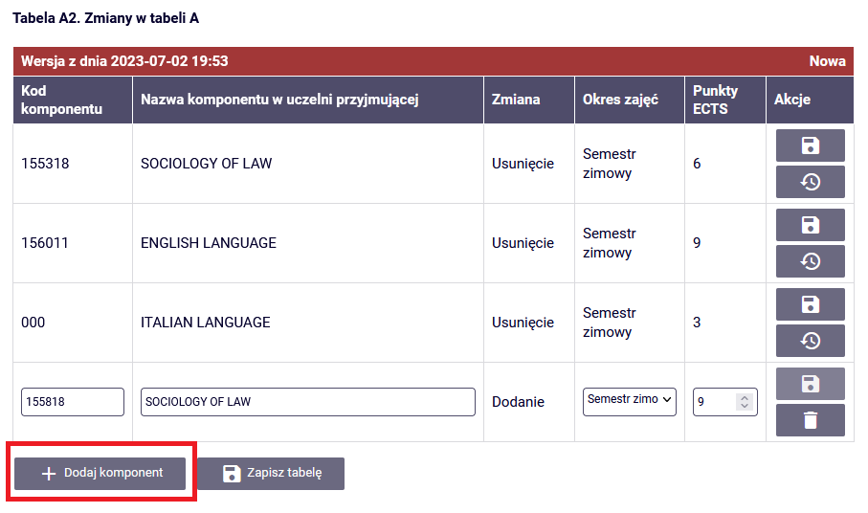

Otworzy się specjalne pole to wpisania powodu zmiany. Należy je uzupełnić i kliknąć: dodaj komponent
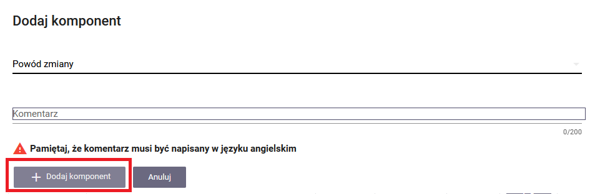
Po dodaniu komponentu zapisz nowo wprowadzony przedmiot klikając w „zapisz”
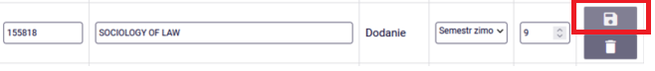
- Po wprowadzeniu wszystkich dodanych przedmiotów kliknij na „zapisz tabelę”:
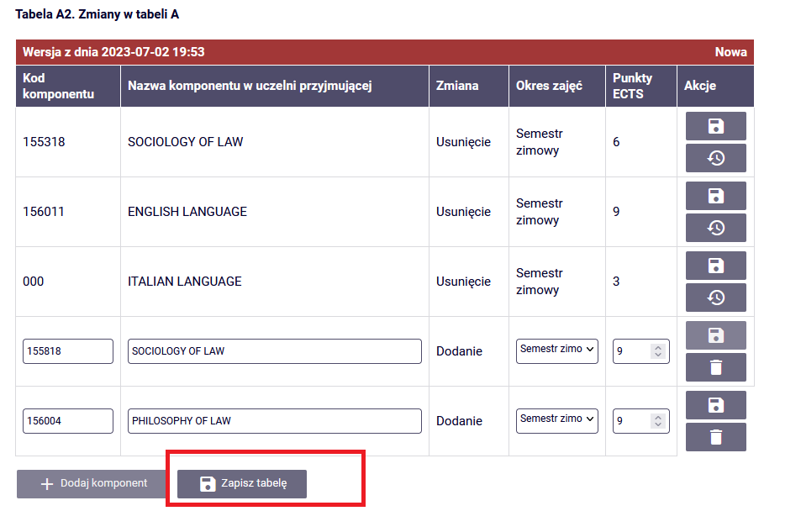

Analogicznie postępuj z tabelą B2, jeśli również zachodzą tam zmiany:

- Usuwanie komponentu z tabeli B. Kliknij „usuń” przy przedmiocie z , który chcesz usunąć:
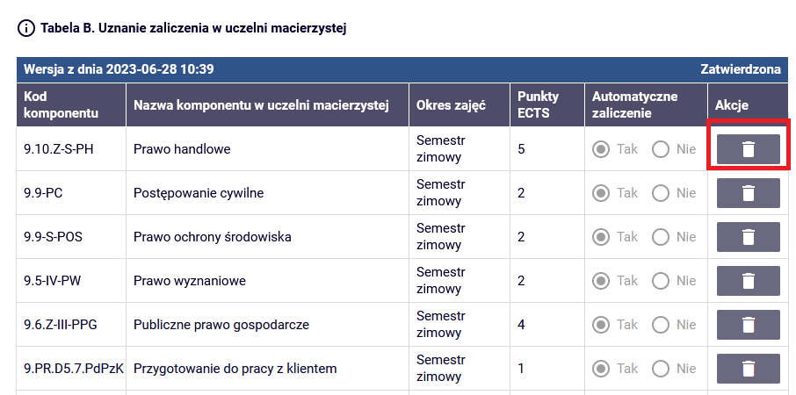

- Po usunięciu wszystkich przedmiotów, które powinny zostać usunięte z tabeli B można dodać nowe przedmioty, klikając w „dodaj komponent” :
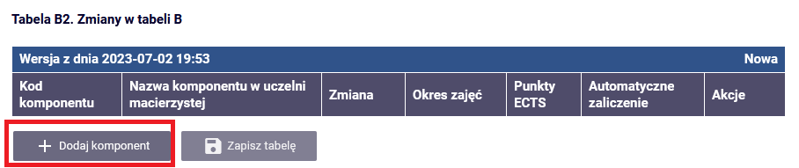

(po dodaniu wszystkich koniecznych przedmiotów kliknij „zapisz tabelę”)

- Po wprowadzeniu wszystkich zmian, kliknij zaakceptuj (na dole strony):

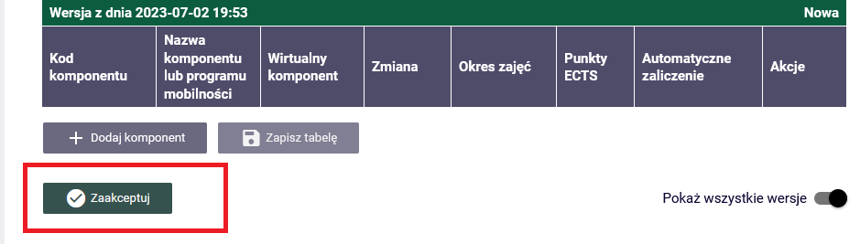

Teraz twój Learning Agreement during the mobility będzie widoczny dla twojego Koordynatora Kierunku. Poproś koordynatora kierunku o jego akceptację. Po akceptacji koordynatora LA zostanie automatycznie przekazane do akceptacji uczelni partnerskiej.

